Fyzikálně-chemický scrabble

|  |  |  |  |  |  |  |  |  |  |  |  |  |  |  |  |
| --- | --- | --- | --- | --- | --- | --- | --- | --- | --- | --- | --- | --- | --- | --- | --- |
| Na obrázku je vidět kousek reklamy na letišti v New Yorku, která je sestavená ze značek chemických prvků.   * Tvořte česká slova „s fyzikální tematikou“ pomocí značek chemických prvků, které jsou uvedeny v *periodické soustavě prvků*. * Slova zapisujte do tabulky. Používejte jednotný zápis slov, aby bylo zřejmé, z jakých prvků se slovo „skládá“ (např. např. Am:P:Er, S:Lu:N:Ce, Si:La, ale také S:I:la) * U každého prvku vyhledejte v *periodické soustavě prvků* jeho protonové číslo.      * Do tabulky zapište tzv. **číslo slova**, které dostanete jako součet protonových čísel prvků, ze kterých se slovo „skládá“.  |  |  |  | | --- | --- | --- | | **slovo** | **součet** | **číslo slova** | | Am:P:Er | 95 + 15 + 68 = 178 | 178 | | S:Lu:N:Ce | 16 + 71 + 7 + 58 = 152 | 152 | | S:I:La | 16 + 53 + 57 = 126 | 126 | | Si:La | 14 + 57 = 71 | 71 |   Kolik slov „s fyzikální tematikou“ jste našli? Které z nich má největší číslo? Které slovo se vám podařilo složit různými způsoby? Platí tvrzení: „Čím má slovo víc písmen, tím má větší číslo.“?  Povolené druhy slov „s fyzikální tematikou“:   * podstatné jméno (první pád jednotného i množného čísla) * sloveso (v infinitivu např. dělat i dělati) * přídavné jméno (první pád jednotného i množného čísla)   Dále jsou povolena   * příjmení známých fyziků * písmena řecké abecedy |

|  |  |  |
| --- | --- | --- |
| slovo | součet | číslo slova |
| Am:P:Er | 95 + 15 + 68 = 178 | 178 |
| S:Lu:N:Ce | 16 + 71 + 7 + 58 = 152 | 152 |
| S:I:La | 16 + 53 + 57 = 126 | 126 |
| Si:La | 14 + 57 = 71 | 71 |
|  |  |  |
|  |  |  |
|  |  |  |
|  |  |  |
|  |  |  |
|  |  |  |
|  |  |  |
|  |  |  |
|  |  |  |
|  |  |  |
|  |  |  |
|  |  |  |
|  |  |  |
|  |  |  |
|  |  |  |
|  |  |  |
|  |  |  |
|  |  |  |
|  |  |  |
|  |  |  |

|  |
| --- |
| Z písmen tvořících slovo **PASCAL** sestav co největší počet značek chemických prvků. Ke každé značce doplň český název chemického prvku a protonové číslo. Při práci můžeš používat periodickou soustavu prvků. |

|  |  |  |
| --- | --- | --- |
| Chemická značka prvku | Název prvku | Protonové číslo |
| Al | hliník | 13 |
|  |  |  |
|  |  |  |
|  |  |  |
|  |  |  |
|  |  |  |
|  |  |  |
|  |  |  |
|  |  |  |
|  |  |  |
|  |  |  |
|  |  |  |
|  |  |  |
|  |  |  |
|  |  |  |
|  |  |  |
|  |  |  |
|  |  |  |
|  |  |  |
|  |  |  |
|  |  |  |

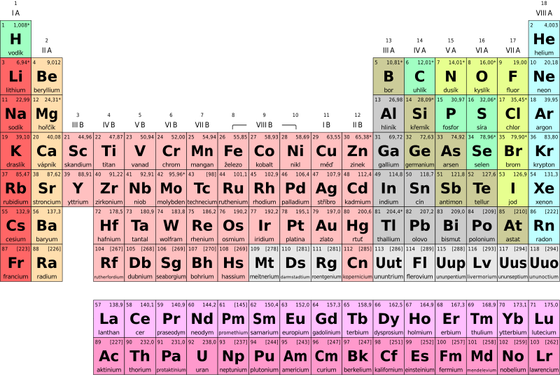

Zdroj: Nl74. Wikimedia.org: Periodic table simple cs [online]. 2013-10-29 [cit. 2015-09-04]. Dostupný pod licencí Creative Commons Zero, Public Domain Dedication na WWW: ˂<https://commons.wikimedia.org/wiki/File:Periodic_table_simple_cs.svg>˃.